Praxisprojekt

Android Gesten-Bibliothek

Erste Strukturierung und Vorgehen

Stephan Wagner
Mat: 11060118

erster Betreuer:
Prof. Dr. Erich Ehses

Einführung:
Die Entwicklung des Smartphones ist in den letzten Jahren stark voran getrieben worden. Das IBM Simon (1992) gilt als das erste Smartphone und hebt sich von den damals üblichen Mobilfunktelefonen dadurch ab, dass neben dem Telefonieren auch noch einige weitere Funktionen geboten werden, wie ein digitaler Kalender, diverse Spiele, sowie das Versenden und Empfangen von Emails und Fax Nachrichten. Dies läutete eine Trendwende in der Entwicklung von mobilen Telefonen, hin zum Smartphone ein, welches als eine Art Multifunktionswerkzeug in jeglicher Alltagssituation den Nutzer unterstützten soll. Das IBM Simon ist zusätzlich das erste Smartphone mit Touchscreen. Doch ist die Touchscreen Technologie weit aus älter als das erste Smartphone. So hat sie ihre Wurzeln in den frühen 70er Jahren. Der folgende Zeitstrahl gibt einen Einblick in eine Auswahl von wichtigen Meilensteinen bei der Entwicklung des Touchscreens:

1974 – Dr. Sam Hurst entwickelt das erste transparente Touchdisplay
1979 – Sureface Capacity Technologie
1982 – Risistive Touch Sensing Technologie
1984 – Der erste Multitouch Bildschirm entwickelt von Bob Boie
1993 – Das erste Smartphone mit Touchscreen (Simon)
1996 – Der erste PDA mit Resistiver Touchscreen Technologie

Quelle: Artikel „Handy-Historie
Wie alles begann: Die Geschichte des Smartphones
“ erschiehnen in der Onlineausgabe der PC Welt
Freitag den 01.06.2012 um 10:01 Uhr
von Dennis Steimels

1 Zielsetzung dieser Arbeit
In dieser Projektarbeit ist das Ziel die Konzeption und exemplarische Implementierung einer Bibliothek zur Erkennung und Interpretation von Gesten im Android Betriebssystem.

2 Motivation
Bei der Android App Entwicklung bleibt es bislang dem Entwickler überlassen, für die Gesten-Erkennung entsprechende Algorithmen zu implementieren. Dies hat zur Folge, dass eine Gesten-Erkennung in unterschiedlichen Applikationen mehrfach ggf. sogar auf unterschiedliche Art und Weise implementiert ist. An dieser Stelle fehlt eine zentrale Implementierung der Gesten-Erkennung auf die in den einzelnen Applikationen referenziert wird. Als Konsequenz würde einerseits Code-Copy verhindert und zum Andern bietet dieser Ansatz die Chance, die Gesten-Erkennungsalgorithmen stabil und generisch zu konzipieren und zu evaluieren. Auch könnte dies ein erster Schritt hin zu einer quasi Standardisierung der Implementierung zu der Gesten-Erkennung bedeuten.

3 Ausblick und Eingrenzung
Um im Rahmen eines Praxisprojektes sich der o.g. Thematik anzunähern wird sich zunächst
auf die Pinch-Open / Pinch-Close Gesten-Erkennung konzentriert. Da sich die Integration der Gesten in die unterschiedlichen View Elemente unterscheiden kann, wird im Weiteren nur die exemplarische Integration der genannten Gesten in ein einzelnes View Element erfolgen. Für weitere View-Elemente wird geprüft, wie sich die Integration in andere View Elemente unterscheiden kann und welche Anpassungen hier zu tätigen wären.

Die gewonnenen Erkenntnisse werden im Anschluss bewertet. Als Grundlage dafür werden Anforderungen erhoben denen eine generalisierte Gesten-Erkennungsfunktionalität gerecht werden muss. Dabei sind zum Einen, direkte Anforderungen des App-Entwicklers zu ermitteln, aber auch indirekte Anforderungen zu beachten, die sich aus dem jeweiligen Nutzungskontext und den Stakeholdern ergeben.

Inhaltsübersicht / erste Strukturierung der Projektarbeit

- Einleitung in die Thematik
- Konzeption einer proprietären Bibliothek zur Generalisierung von Funktionalität und zur Integration in Android Applikationsprojekte
  - Anforderungsermittlung für genannte Bibliothek aus
den Gesichtspunkten:
        - Integration der Bibliothek
        - Portabilität zu der jeweiligen verwendeten Android Version
        - Versionskontrolle der Bibliothek
        - Integrationstests (Automatisierung)

  - Prototypische Implementierung einer ersten Bibliothek und Einbindung von darin enthaltener Funktionalität in eine Beispiel Applikation.

  - Evaluation und Analyse des Prototyps in Bezug auf die in Kapitel 2.1 definierten Anforderungen

  - Konzeption einer entsprechenden Bibliothek auf Basis der bisher erlangten Erkenntnisse und prototypische Implementierung als Proof of Conzept.

- Konzeption einer proprietären Bibliothek zur Auslagerung von Android Gesten-Erkennungsfunktionalität nach dem Vorbild der prototypischen Implementierung aus Kapitel 2.
  - Anforderungsanalyse zu Android Gesten, speziell für die Gesten Pinch-Open und Pinch-Close

        - Analyse der Einsatzkontexte für genannte Gesten und die damit verbundenen Anforderungen an die jeweilige Implementierung der Geste

        - Analyse der Stakeholder und filtern von Anforderungen die sich aus besonderen Eigenschaften bestimmter Nutzergruppen ergeben.

        - Analyse aus technischer Sicht zur Anwendung der Gesten auf unterschiedliche Android View Komponenten.

  - Prototypische Implementierung einer Android Gesten- Bibliothek

  - Analyse und Evaluation des Prototyps in Bezug auf die in Kapitel 3.1 definierten Anforderungen

  - Konzeption einer Gesten-Bibliothek auf Basis der bisher erlangten Erkenntnisse und prototypische Implementierung als Proof of Conzept.

2. Konzeption einer proprietären Bibliothek zur Generalisierung von
Funktionalität und zur Integration in Android Applikationsprojekte

2.1 Allgemeine Anforderungen an eine externe Bibliothek
Im folgenden Kapitel werden allgemeine Anforderungen analysiert, mit dem Ziel hinreichend genau zu definieren, welche Personas und welche Bedürfnisse bei der Integration externer Funktionalität in ein App Projekt zu beachten sind.

2.1.1 Definition der Personas
In einem ersten Schritt sind die Personas zu definieren und in wie weit sie von einer externen Bibliothek betroffen sind:
        - App Entwickler (direkt betroffen)
Eine Externe Bibliothek zur Integration von bestimmten Funktionalitäten adressiert zunächst die Bedürfnisse eines Entwicklers, also einer Person mit technischen Fachwissen im Bereich der Applikationsentwicklung unter dem Android Betriebssystem. Dieser kann neu in der Erstellung von Android Apps sein oder schon bereits über größere Erfahrung in diesem Bereich verfügen.

        - App Nutzer (indirekt betroffen)
Ein Applikationsnutzer (kurz App Nutzer) ist indirekt von der Einbindung einer Externen Bibliothek betroffen dadurch, dass er die Funktionalität einer App nutzt, die intern ganz oder teilweise auf Funktionalität der externen Bibliothek verweist.

        - Entwickler der Bibliothek (direkt betroffen)
Ein Entwickler der Bibliothek erstellt diese oder entwickelt die Bibliothek weiter und ist folglich von dem Basissetup des Projektes aus dem die Bibliothek entspringt abhängig.

2.1.2 Anforderungen der jeweiligen Personas
Für die jeweiligen Personas ergeben sich unterschiedliche Anforderungen da diese auf unterschiedliche Art mit der Bibliothek in Berührung kommen. Folgende Auflistung soll die Bedürfnisse der einzelnen Personas aufzeigen, die bei der Konzeption der Bibliothek zu beachten sind.

App Entwickler
      - Es sollte für den Entwickler ohne großen Aufwand möglich sein, die Bibliothek in sein App Projekt zu integrieren.
      - Die Bibliothek sollte sowohl über Build Tools mit entsprechendem Dependency Management in eine Applikation integriert werden können, sowie auch durch manuelle Integration der Bibliothek.
      - Bei der Integration ist die Versionskontrolle zu beachten. Dem Entwickler sollte es ermöglicht werden, entsprechend der Android API Version die jeweils passende Version der Bibliothek zu nutzen.
      - Es sollte durch exakte Dokumentation der Schnittstellen erkennbar sein, wie die Funktionalität der Bibliothek genutzt werden kann.
      - Um die Akzeptanz und das Vertrauen in die Implementierung der Bibliotheksfunktionen zu fördern, sollte der Sourcecode für den App Entwickler einsehbar und verständlich sein.
      - Sollte die Einbindung von Funktionalität aus der externen Bibliothek zu Rechtegenehmigungen führen, muss der Entwickler darüber informiert werden.
      - Das Design der externen Bibliothek sollte wohldefinierte Schnittstellen enthalten um deren Einbindung zu erleichtern.
      - Mit der Einbindung von Funktionalität aus der Bibliothek sollten keine weiteren Funktionalitäten über die Abhängigkeit mit in die Applikation gelangen die nicht genutzt werden.

Nutzer
      - Für den Nutzer sollte die Bibliothek in der APK Datei enthalten sein, damit keine zusätzlichen Installationsaufwände sich für den Nutzer ergeben.
      - In eine Bibliothek integrierte Funktionalität, die durch eine Applikation dem Nutzer angeboten wird, sollte sich stets gleich verhalten. Insbesondere wenn diese Funktionalität in einer weiteren Applikationen zur Verfügung gestellt wird.
      - Die Applikation sollte durch die Nutzung von Funktionalität aus der Bibliothek nicht unnötig groß werden und Speicherplatz beim Nutzer verschwenden, z.B. durch doppelte Einbindung der Android API.
      - Dem Nutzer sollte keine schadhafte Software durch die Bibliothek auf seinem Gerät installieren.

Entwickler der Bibliothek
      - Entwickler der Bibliothek sollten über eine komfortable Entwicklungsumgebung verfügen, in der einzelne Funktionalitäten weitest gehend getrennt von Anderen wartbar sind
      - Die Versionspflege, sowie die damit verbundene Auslieferung wird durch ein entsprechendes Tool unterstützt.
      - Es werden Definitionen zu der Architektur und den zu verwendenden Schnittstellen benötigt die, die Weiterentwicklung der Bibliothek nicht zu sehr im Sinne eines destruktiven Formalismus einschränken, jedoch einen stabilen Rahmen geben, der die konsistente Einbindung von Funktionalität der Bibliothek in Applikationen ermöglicht.
      - Tests zu implementierten Funktionalitäten sollten automatisiert durchlaufen werden können.

2.2 Prototypische Implementierung einer ersten Bibliothek und Einbindung darin enthaltener Funktionalität in eine Beispiel Applikation

2.2.1 Buildsysteme
Die Anforderungen nach einer möglichst einfachen Einbindung einer Bibliothek in ein Android Projekt in Abhängigkeit der jeweiligen Version, zusammen mit der Anforderung nach einem übersichtlichen Management der Abhängigkeiten, führen zu der Überlegung, in wie weit Werkzeuge zum automatisieren Bauen von Software hier einen Mehrwert liefern können, bzw. die o.g. Anforderungen erfüllen bzw. teilweise erfüllen. Auch im Zuge zukünftiger Wartungsaufgaben und eventuellen Erweiterungen der Bibliothek sollte Funktionalität entsprechend durch Tests abdeckbar sein. Die Tests sollten automatisierbar immer durchlaufen werden können, bevor die Bibliothek für die spätere Integration in ein App Projekt gebaut wird, jedoch spätestes dann wenn sie ausgeliefert wird.

2.2.1.1 Was sind Buildsysteme?
Buildsysteme sind strukturelle Werkzeuge, die häufig in komplexen Softwareprojekten eingesetzt werden. Hier werden die Werkzeuge genutzt um Artefakte zu erzeugen, diese identifizierbar über Versionsnummern zu machen und Abhängigkeiten innerhalb des Softwareprojektes zentral und übersichtlich aufzulösen. Damit automatisieren diese Werkzeuge die händischen Arbeitsschritte zu den o.g. Aktivitäten.

2.2.1.2 Wie funktionieren Buildsysteme?
Buildsysteme kompilieren den Sourcecode innerhalb des Projekts und bauen je nach verwendeter Technologie und Projektstruktur die Zielartefakte. Diese Artefakte werden je nach Konfiguration durch Versionsnummern identifiziert und können auf lokale Quellverzeichnisse geladen oder veröffentlicht werden.
Das Erzeugen der Artefakte hängt vom sogenannten Build Target des Buildsystems ab. So können für unterschiedliche Targets, unterschiedliche Artefakte definiert werden. Gleichzeitig ist es möglich vor jeder Erstellung eines Artefakts entsprechende Tests auszuführen. Auch bieten Buildsysteme die Möglichkeit, initiale Projektstrukturen zu definieren und somit Einsteigern in eine Technologie die Erzeugung einer validen Projektstruktur zu vereinfachen.

2.2.2 Buildsysteme für Android
Für Android Projekte werden von der Android Entwickler Dokumentation die Buildsysteme Ant und Gradle empfohlen, um schnell eine Android Projektstruktur aufzubauen, welche für die Erzeugung einer Applikation valide ist. Als Ergänzung hierzu wird Maven untersucht, welches ebenfalls mittels eines Plugins das Bauen von Android Projekten ermöglicht.

2.2.2.1 Android Applikationen Bauen mit Apache Ant
Ant ist ein Werkzeug, welches sich auf das Bauen von Softwareprojekten spezialisiert. Dabei können unterschiedliche Testphasen angesteuert und im Anschluss daran Artefakte erzeugt werden. Abhängigkeiten sind dabei nicht kontrollierbar durch ANT. Für die Einbindung von externen Bibliotheken, wie es in diesem Praxis Projekt angedacht ist, würde das für den App Entwickler bedeuten, die Bibliothek manuell dem Klassenpfad hinzuzufügen. An dieser Stelle hätte Maven oder Gradle den Vorteil das ein Management von Abhängigkeiten und deren Auflösung zu ermöglichen.

2.2.2.2 Android Applikationen Bauen mit Gradle
Gradle Werkzeug zum bauen von Softwareprojekten, welches auf der Programmiersprache Groovy basiert und ein Management von Abhängigkeiten mit liefert. Die Android Dokumentation beinhaltet eine detaillierte Erklärung zum Bauen und Updaten von Android App und LibProjekten mit Gradle. Jedoch fehlt hier die Information über die korrekte Konfiguration eines ersten Projektes. Das in dieser Dokumentation vorgestellte Beispiel lässt sich in einem ersten Versuch nicht Bauen, da durch die spezielle Projektstruktur einige Dateien nicht gefunden werden können. Die initial durch Gradle festgelegte Struktur eines App Projektes, ist recht komplex und erschwert deutlich den Einstieg in diese Technologie. Nach der Definition der Konventionen über diverse Projektpfade ist es auch mit Gradle möglich ein Android Projekt zu bauen, jedoch ist dies auf Grund der zahlreichen Build Targets recht unübersichtlich um die richtigen Targets zu finden.
Gradle unterstützt die Anbindung an das Maven Repository, wodurch eine komfortable Anbindung an externe Bibliotheken gewährleistet wird.
Dies kann ein Indiz für eine verlässliche und langfristig angelegte Unterstützung von Android durch das Gradle Build Tool gewertet werden.

Gradle bietet in der Theorie dem Entwickler deutlich mehr Freiheiten einen individuellen Buildprozess für Softwareprojekte mit zahlreichen Modulen zu erstellen, jedoch sind die Projektstrukturen von Android Projekten eher überschaubar und enthalten wenig Module. Damit eignet sich Gradle nach bisheriger Erkenntnis weniger für das Bauen, Ausliefern und Einbinden einer einzigen Bibliothek für Android und empfiehlt sich nicht für dieses Praxisprojekt, in dem die Strukturen möglichst einfach und nachvollziehbar gehalten werden sollten.

2.2.2.3 Android Applikationen Bauen mit Apache Maven
Maven ist zusammen mit ANT eines der etablierten Werkzeuge zum Bauen von Softwareprojekten. Dabei liegt die Stärke von Maven in der zentralen und übersichtlichen Definition der Build Vorgänge und in dem zentralen Management der Abhängigkeiten. In einem Maven Projekt findet sich dies in der POM.xml Datei, wobei POM für Projekt Objekt Model steht. Maven verfolgt bei Builddefinitionen den selben Ansatz wie Gradle:
Konvention über der Konfiguration
Eine Projektmodellierung in der POM Datei setzt demnach auf die Definition bestimmter Regeln (Konventionen), um dem Entwickler möglichst viele händische Konfigurationsschritte abzunehmen. Die Projektstruktur ist für Android Projekte wenig komplex und auf das wesentliche konzentriert. Das Management von Abhängigkeiten wird übersichtlich in der POM Datei dargestellt.

2.2.3 Fazit für Einsatz des Buildsystems in Prototyp
Auf Grund der übersichtlicheren Struktur der Projekte, der einfachen Handhabung und des überschaubaren Managements der Abhängigkeiten wird für die Erstellung eines ersten Prototyps zu der Android Bibliothek das Build Tool Maven verwendet.
2.2.4 Funktionalität des Prototyps
Für einen ersten Test wird möglichst einfache Funktionalität in einer DummyLib Klasse integriert.

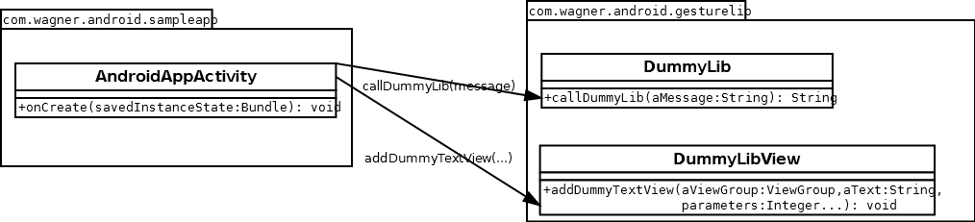
Das UML Klassendiagramm zeigt wie die Klasse AndroidAppActivity des SampleApp Projektes die Klassen DummyLib und die DummyLibView referenziert und darin entsprechende Methoden aufruft. Die Klasse DummyLib gibt lediglich einen statischen Text vom Typ String zurück, der daraufhin in der Applikation SampleApp ausgegeben wird. Doch allein dieses einfache Beispiel zeigt, wie Funktionalität mittels Maven in ein Jar Archiv gepackt und in einem Android Applikationsprojekt genutzt werden kann. Das Android Maven Plugin löst hierzu die Abhängigkeiten zum Jar auf und packt den Code der Bibliothek zusammen mit dem Code der SampleApp in die apk Archivdatei. Die APK Datei ist eine Archivdatei, in der Code einer Applikation komprimiert gepackt ist und in dieser Form auf ein Android OS installiert werden kann. Dieses Archiv wird final in eine Android Umgebung installiert.

Die Klasse DummyLibView zeigt zusätzlich wie Android Komponenten einer bereits instantiierten ViewGroup hinzugefügt werden können. Folgendes Sequenzdiagramm zeigt, wie eine TextView Komponente in der DummyLibView der Bibliothek definiert und der ViewGroup hinzugefügt wird.
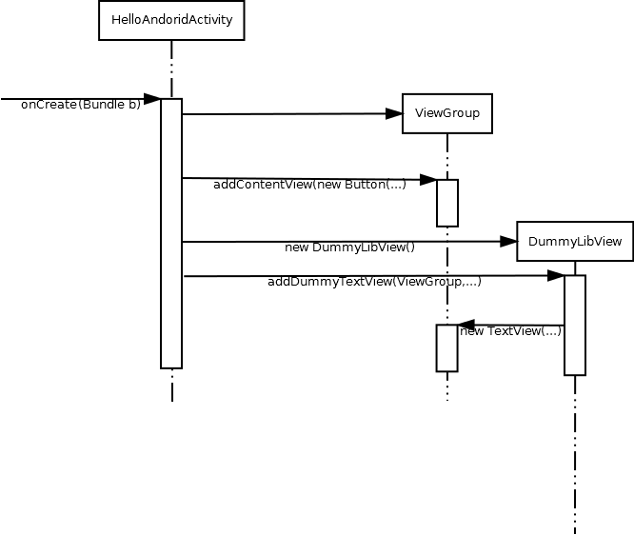

2.2.5 Integration der Funktionalität des Prototyps
Der Prototyp zeigt wie die in der Bibliothek enthaltene Funktionalität in einer Android Applikation integriert werden kann. Um die Funktionalität zu nutzen, muss die prototypische Bibliothek in den Kontext eines Android Applikationsprojektes eingebunden werden. Hierzu wird in dem SampleApp Projekt eine entsprechende Dependency (Abhängigkeit) in der Maven POM.xml Datei definiert:

<dependency>
<groupId>com.wagner.android.gesture</groupId>
<artifactId>DummyLib</artifactId>
<version>1.0.0</version>
</dependency>

Die Klassen DummyLib und DummyLibView können somit instanziiert und verwendet werden. Die, durch den Buildprozess erzeugten Artefakte, zusammen mit den jeweiligen Abhängigkeiten zeigt die folge Graphik:

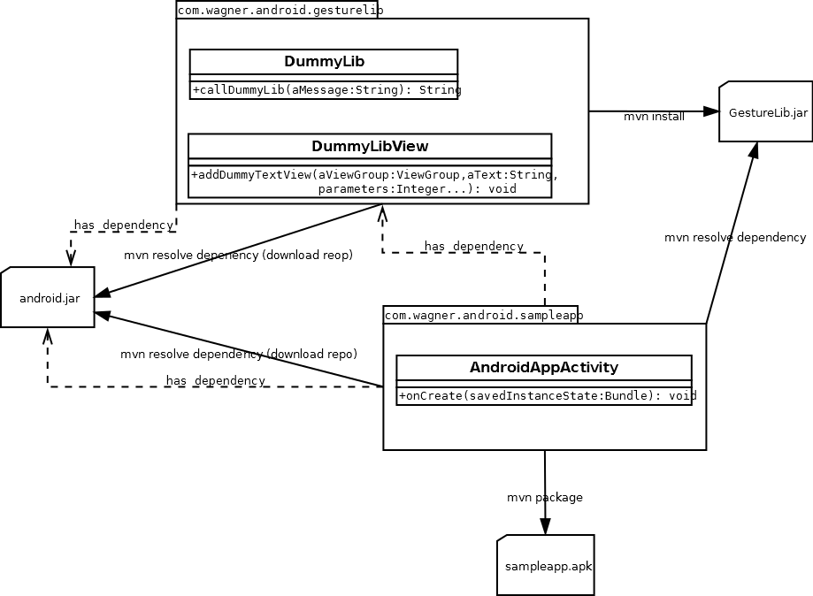
Die Graphik gibt einen Einblick, wie in Maven definierte Abhängigkeiten zur android.jar aufgelöst werden und sich die einzelnen Artefakte erzeugen lassen. Die Sourcen der gestureLib werden durch ein
mvn install
in eine Gesture.jar Archivdatei gepackt und somit als Abhängigkeit dem SampleApp Projekt zur Verfügung gestellt. Hier kann nun mittels
mvn package
aus dem Projekt die sampleapp.apk Datei generiert werden. Mit diesem Schritt lässt sich nun die Applikation in einer Android Umgebung installieren.

2.2.6 Schnittstellendesign im Prototyp
Das Schnittstellendesign des Prototyps zeichnet sich dadurch aus, dass die Methoden der Bibliothek direkt aufgerufen werden und nicht über Java Interfaces. Weiter ist zu nennen wie obligatorische und optionale Parameter definiert sind.

Im vorgestellten Prototyp gibt es einen obligatorischen Parameter:
- ViewGroup
und mehrere optionale Parameter:
- Integer orientationId
- Integer layoutSize (hier WrapContent)
- Integer relativePosition
- String text

Sicher wären hier auch noch weitere optionale Parameter denkbar. Die Art der Parameterübergabe wird im Prototyp durch eine Gruppierung der Parameter optimiert:
void addDummyTextView(final ViewGroup aViewGroup, final String aText,
final Integer... layoutParams)

Diese Art mehrere optionale Parameter zusammen zu fassen empfiehlt sich zwar für dieses spezielle Beispiel, jedoch bietet Java lediglich eine Vararg Definition pro Methode an, nämlich genau als letzte Parameterdefinition. Da für eine derartige Auslagerung von Funktionalität durchaus zahlreiche Parameter an die Bibliothek übergeben werden, sollten im Weiteren unterschiedliche Wege der Parameterübergabe diskutiert werden (siehe hierzu Kapitel 2.4.4 Empfehlung an das Schnittstellendesign).

2.3. Analyse und Evaluation des Prototyps unter Berücksichtigung der definierten Anforderungen
Im Folgenden wird dieser Prototyp aus unterschiedlichen Gesichtspunkten (siehe hierzu die Anforderungsanalyse Kapitel 2.1 → Personas) analysiert und bewertet, mit dem Ziel Erkenntnisse für ein sinnvolles Konzept zu sammeln. Das Konzept ist dabei eine erste Spezifikation und Empfehlung zur Realisierung einer Android Bibliothek welche, die Einbindung von Funktionalitäten in ein Android App Projekt ermöglicht.

2.3.1 Architektur Pattern
Entsprechend der Anforderung nach wohldefinierten Schnittstellen, wird nun analysiert, welche Architekturpattern für die hier geplante Bibliothek ggf. gewinnbringend angewandt werden kann, bzw. einen Mehrwert für Persona bieten.

Die Einbindung unterschiedlicher Funktionalität, wie sie im Prototyp vorgestellt ist, erinnert an eine Art Utility, in der in sich abgeschlossene Methoden jeweils bestimmte Funktionalität direkt adressieren.

Im Prototyp ist eine geringe Kopplung erkennbar, in der die Kommunikation zwischen den Klassen der Android App und der Bibliothek Objekte lediglich über die Methodenparameter ausgetauscht werden.
Eine weitere Abstraktion der Kommunikation, wie es im Zuge einer losen Kopplung angestrebt wird, erscheint an dieser Stelle nicht sinnvoll, da hierbei die Lesbarkeit für den Entwickler (siehe Stakeholder) deutlich erschwert wird.
Das Bestreben nach einer möglichst hohen Kohäsion, nach der die Kommunikation zwischen Klassen der Android Applikation und Klassen der Bibliothek an möglichst wenig zentralen Stellen definiert ist, macht nicht zwangsweise auch für diesen konkreten Anwendungskontext Sinn.

Sollte der Prototyp eine Art Utility Klasse anbieten, so wäre es durchaus zu empfehlen mehrere Einstiegspunkte, nämlich pro Util- Methode anzubieten.
An vorderster Stelle sollte für die in diesem Projekt angestrebte Entwicklung die Lesbarkeit und die intuitive Handhabung der angebotenen Android Bausteine haben. Daher kann das Prinzip Separation of Conserns, nach dem die Aufteilung entsprechend der Funktionalität erfolgt ggf. gewinnbringend angewandt werden.

2.3.2 Einbindung und Versionskontrolle der Bibliothek

Die Einbindung der Bibliothek in ein Android App Projekt ist auf unterschiedlichen Wegen möglich. Dadurch, dass zu der Bibliothek.jar eine POM Datei mit entsprechender Zuordnung zu einer GroupId und ArtefaktId existiert ist das Laden der Bibliothek mittels Maven aber auch durch Gradle möglich. Die Einbindung mittels Maven geschieht dabei über Angabe der Dependency wie in Kapitel 2.2 gezeigt.

Für die manuelle Einbindung muss lediglich das Jar der Bibliothek im Projekt referenziert und dem Klassenpfad hinzugefügt werden.

Dadurch, dass durch Maven eine eindeutig benannte Jar Datei nach dem Muster <Bibliotheksbezeichnung>_<Version>.jar erzeugt wird, ist die Bibliothek auch grundsätzlich kompatibel für das Bauen einer Android Applikation unter Ant, welches genau diese Jar Dateien heranzieht um die Projektartefakte zu bauen.
Die Anforderungen nach möglichst flexibler und einfacher Einbindung der Bibliothek in eine Applikation werden bereits durch den oben vorgestellten Prototyp adressiert. Dabei lässt sich die Bibliothek komfortabel mittels Maven integrieren und gleichzeitig besteht eine Kompatibilität zu den Build Tools Ant und Gradle.

2.3.3 Anforderung nach effizienter Ressourcen Nutzung bei der Einbindung der hier thematisierten Bibliothek

Eine für den Nutzer wichtige Anforderung ist, dass Applikationen welche in einer möglichen neuen Version die Bibliothek einbinden, nun nicht unnötig mehr Speicherplatz verbrauchen. Hierzu ist zu analysieren ob redundanter Code in die APK Datei gepackt wird.
Bei der Auslagerung von Applikationsfunktionalität in eine Bibliothek bestünde in diesem Zusammenhang die Gefahr, dass mit der Einbindung der Bibliothek, die ebenfalls die Android API referenziert, das Paket
com.android.api
dopplet in der finalen APK-Datei gepackt würde. Solche Redundanzen sind zu vermeiden. Dazu ist die Analyse der APK Datei im nächsten Kapitel zu beachten.

2.3.4 Analyse APK Datei des Prototyps

In einer ersten Gegenüberstellung der APK Datei des SampleApp Projektes, mit und ohne Referenz auf den Bibliotheksprototyp wird deutlich, dass sich die jeweiligen Archive in den Größen unterscheiden. Doch ist noch nicht klar ob dies allein an dem zusätzlichen Kompilat der Bibliothek liegt, oder ob hier Android API Code redundant gepackt wurde. Die Analyse des APK Archives zeigt grundsätzlich folgenden Aufbau:
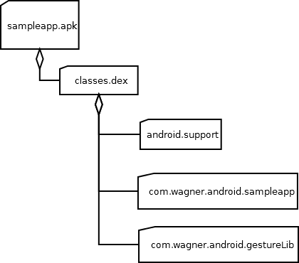

Die .dex Datei innerhalb des Archives enthält alle Kompilate der Applikation. Auch die Klassen der Bibliothek sollten sich darin finden lassen. Hierzu wird die .dex Datei mit einem Parser in eine .jar Datei umgewandelt um den Inhalt lesbar zu machen.

Die Analyse des Aufbaus der APK und der .dex Datei zeigt, dass der Android API Code nur einmal eingebunden ist. Somit ist der zusätzliche Speicherverbrauch der APK Datei, durch Referenzierungen innerhalb der Applikation auf Bibliotheksfunktionen, als unkritisch anzusehen.

2.4 Konzeption einer Bibliothek auf Basis der bisher erlangten Erkenntnisse aus der Analyse des Prototyps in 2.3.

Das im folgenden vorzustellende Konzept definiert den Rahmen für eine Andorid Gesten-Bibliothek entsprechend der Erkenntnisse aus der Analyse des Prototyps in Kapitel 2.3. Dabei sollen folgende Punkte die Eckpunkte des konzeptionellen Rahmens festlegen:
- Abhängigkeiten und Bauen des Sourcecode
- Versionskontrolle und Konvention
- Architekturvorgaben
- Empfehlung an das Schnittstellendesign

2.4.1 Abhängigkeiten und Bauen des Sourcecode
Der Einsatz von Apache Maven für das Management von Abhängigkeiten und das Bauen des Sourcecode im Prototyp aus dem Kapitel 2.3 hat gezeigt, wie komfortabel sich eine derartige Bibliothek erstellen, bauen und integrieren lässt. Die Konfiguration der Abhängigkeiten, sowie des Build-Prozesses in einer zentralen POM.xml Datei ist übersichtlich und auf Grund der Semantik der Extensible Markup Language leicht zu verstehen. Die gleichzeitige Kompatibilität von Maven bezüglich anderen Build Tools wie Graddle und ANT erfüllt dabei eine der grundsätzlichen Anforderungen (siehe hierzu Kapitel 2.1). Für die Android Gesten-Bibliothek wird in Folge dessen der Einsatz von Apache Maven für das Management der Abhängigkeiten, sowie für das Bauen, Packen und Ausliefern des Sourcecode verwendet.

2.4.2 Architekturvorgaben
Nach den bisherigen Erkenntnissen aus der Analyse des Prototyps ist es sinnvoll Funktionalitäten der Bibliothek als eine Sammlung von Bausteinen anzubieten, die je nach Bedarf für die Entwicklung von Android Applikationen verwendet werden können. (Siehe Anmerkungen zu Separation of Consercs).

Application
Bibliothek

Die Graphik zeigt einen modularer Aufbau der Bibliothek mit Kapselung der Funktionalitäten in einzelne Bausteine, wobei die Bibliothek diese Bausteine als eine Art Werkzeugkasten zusammenfasst.

Dabei ist die Frage, wie sich die jeweiligen Bausteine zusammensetzen, bzw. wie Funktionalität sinnvoll gruppiert werden kann. Es besteht der Anspruch (gemäß Anforderungen in Kapitel 2.1), dass in Applikationen möglichst nur Funktionalitäten eingebunden werden, die auch wirklich benötigt werden. Hierzu werden Funktionalitäten wie in folgendem Beispiel gruppiert:
- Funktionalität zur Gestenerkennung
  - Pinch Open
  - Pinch Close
  - andere Gesten...
- Funktionalität View Elementen
  - Standard Menüleiste
  - Standard Paging
  - ...
- Funktionalität Speicherung
  - Standard DB Config
  - Speichern in Dateien
  - …
Auch wenn sich der Rahmen dieses Praxisprojektes auf bestimmte Funktionalitäten der Gestenerkennung und deren Auslagerung in eine externe Bibliothek konzentriert, so führt ein Ausblick auf die Integration möglicher weiterer Funktionalitäten zu einer wichtigen Erkenntnis bezüglich der Definition von weiteren Baukästen und darin befindliche Bausteine.
So sind die einzelnen Bausteine zu der jeweiligen Gestenerkennung zusammengefasst in einem Baukasten (hier GestureLib) und damit getrennt von möglichen zukünftigen Bausteinen zu View- oder Speicherfunktionalitäten (siehe o.g. Bsp. zur Gruppierung von Funktionalität). Das würde für die Umsetzung bedeuten, dass in Maven definierte Gruppen den jeweiligen Baukasten darstellen und über die Artefakt ID die einzelnen Bausteine identifiziert werden können. Für die Android Applikationsentwicklung können so exakt die Baukästen und die Bausteine als Abhängigkeiten definiert und weiter referenziert werden, die auch tatsächlich genutzt werden (siehe folgende Abbildung):
Application
GestureLib
Others ...
Pinch open
Pinch close
ViewLib
Others ...
Menu
Paging
StorageLib
Others ...
Db
File handler

Die Abbildung der Abhängigkeiten in der POM.xml Datei könnten dabei so aussehen:

<dependency>
<groupId>com.wagner.android.gestureLib</groupId>
<artifactId>pinchOpen</artifactId>
<version>1.0.0.0</version>
</dependency>

<dependency>
<groupId>com.wagner.android.gestureLib</groupId>
<artifactId>pinchClose</artifactId>
<version>1.0.0.0</version>
</dependency>

<dependency>
<groupId>com.wagner.android.viewLib</groupId>
<artifactId>menu</artifactId>
<version>1.0.0.0</version>
</dependency>

<dependency>
<groupId>com.wagner.android.storageLib</groupId>
<artifactId>fileHandler</artifactId>
<version>1.0.0.0</version>
</dependency>

2.4.2 Versionskontrolle und Konvention
In diesem Punkt wird eine Konvention über das Format und die Semantik der Versionsnummer getroffen. Hierzu gilt folgende Formatdefinition:
a.b.c.d
dabei ist die erste Release Version:
1.0.0.0
Stände zwischen Releases werden mit einer Snapshoat Version zusätzlich gekennzeichnet:
1.0.0.0_Snapshoat_1
Die Formatdefinition enthält folgende Semantik:
- Die Stelle d steht dabei für einfache Bugfixes
- Die Stelle c steht für neue Funktionalitäten der bereits vorhandenen Bausteinen innerhalb der Bibliothek.
- Die Stelle b steht für strukturelle Änderungen in der Schnittstelle oder Architektur
- Die Stelle a steht für die Integration neuer unabhängiger Bausteine in die Bibliothek und die Verfügbarmachung nach außen.

2.4.4 Empfehlung an das Schnittstellendesign
Die Bibliothek bietet für die Android Applikationsentwicklung fertige Funktionalitäten an, um diese zu integrieren. An dieser Stelle besteht die Frage nach einer sinnvollen Form der Anbindung, also nach dem Design der Schnittstelle.
Java bietet hierzu das klassische Interface an oder alternativ die direkte Anbindung über öffentliche Methodendefinitionen.
Das Java Interface bietet sich für Problemstellungen an, in denen unterschiedliche Implementierungen zu einer Funktionalität referenziert werden. Eine hier angestrebte Bibliothek zur zentralisierten Implementierung der Gestenhandhabung bietet jedoch für bestimmte Funktionalität eine Implementierung an und im Idealfall nicht mehrere. Aus diesem Grund macht die Anbindung der Bibliothek mittels Java Interfaces hier keinen Sinn. Auch soll die Implementierung nicht vor dem Android App Entwickler, verborgen werden, (Siehe Anforderung zur Codetransparenz der Bibliothek).
Es empfiehlt sich, also entsprechende Eintrittspunkte zu den Funktionalitäten in der Bibliothek, als öffentlich definierte Methoden zugänglich zu machen. Dabei ist zu klären wie seitens der Applikation obligatorische und optionale Parameter definiert werden können. Hierfür gibt es unterschiedliche Möglichkeiten:

- Definition aller Parameter als Methodenparameter
  - Hier werden alle Parameter egal ob obligatorisch oder optional beim Aufruf der Methode, mit übergeben. Dabei wird innerhalb der Methode darauf geprüft ob Pflichtparameter mit einem validen Wert instantiiert wurden und entsprechende Fehlermeldungen ausgegeben werden (Exceptions). Optionale Parameter werden ebenfalls geprüft, jedoch wird mit deren Werten nur weitergearbeitet, wenn diese valide sind. Ansonsten werden Default Werte verwendet.

  - Dieser Ansatz birgt jedoch die Gefahr, dass je nach Funktionalität die Methodendefinitionen sehr groß werden können.

- Eine Gruppierung der Parameter wäre je nach Funktionalität und Konfigurationsmöglichkeiten zu empfehlen. Die konkrete Definition der Methoden muss jedoch spezifisch für den jeweiligen Einsatzkontext erstellt werden.

- Eine Wrapper- / Konfigurationsklasse kann bei Initialisierung durch den Konstruktor obligatorische und optionale Parameter durch entsprechende Klassenattribute definieren. Für die Definition bestimmter Konfigurationen und deren mehrfache Verwendung sind Wrapper - / Konfigurationsklassen zu empfehlen, wie in folgender Abbildung:
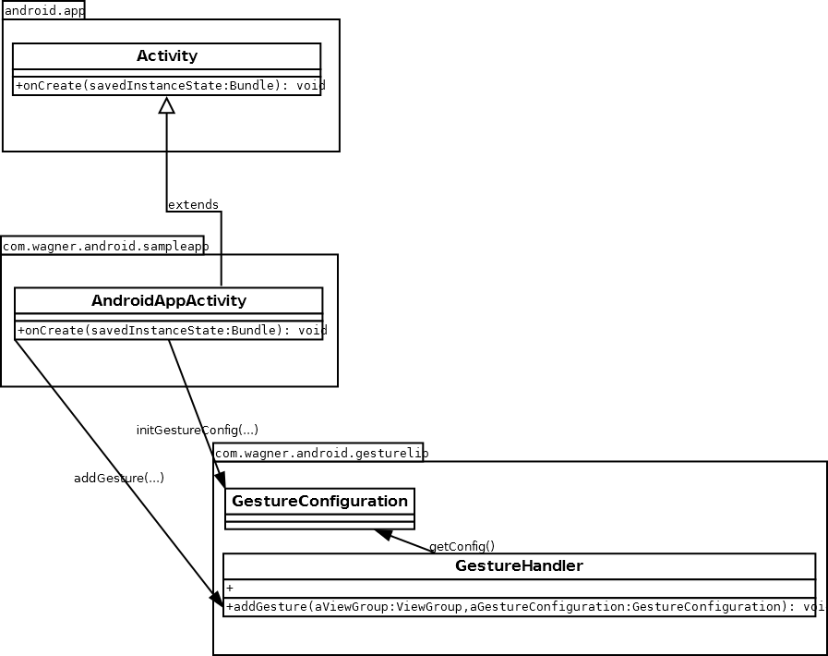

Es muss also situativ entschieden werden welche Parameterübergabe an der Schnittstelle für den jeweiligen Anwendungskontext sinnvoll ist.

